**Interactividad: Estrategias para mejorar los procesos de mantenimiento.**

Por favor diseñar un esquema interactivo como el que se muestra a continuación, en el que se muestren las estrategias para mejorar los procesos de mantenimiento.

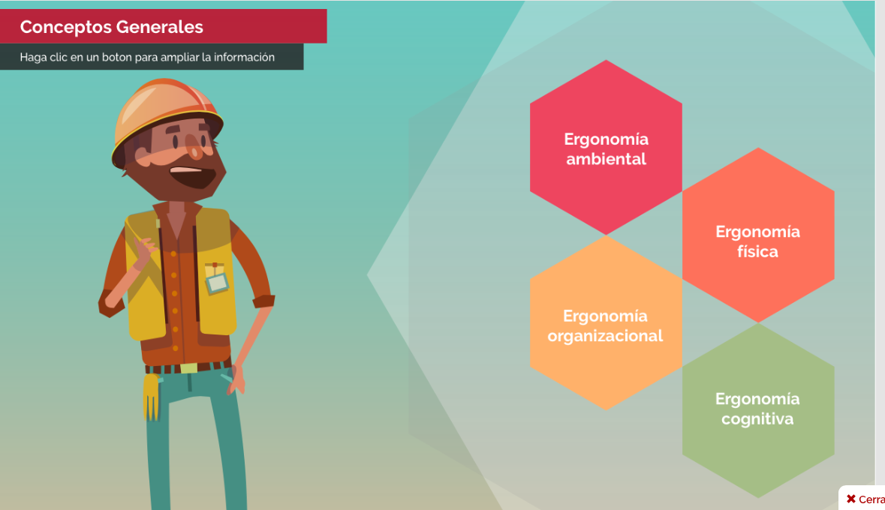

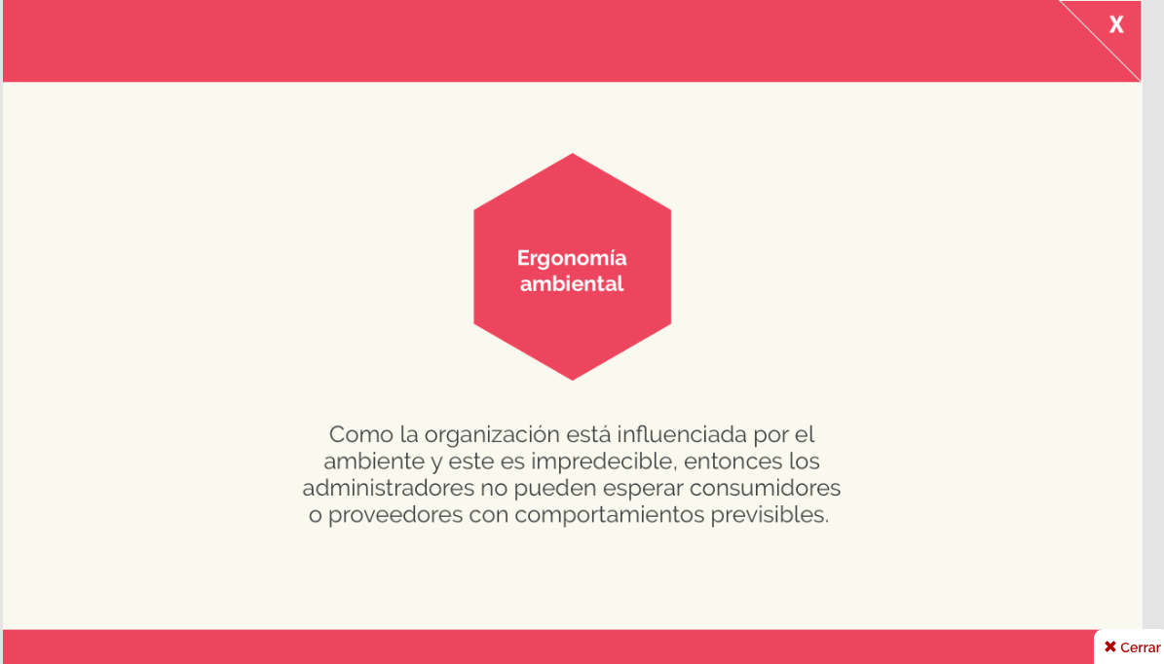

Ref: file:///Volumes/Multimedia_1/Interactividades/Edge/4%20items/elementos_3/Elementos_3.html

Título: Estrategias para mejorar los procesos de mantenimiento

Instrucción al estudiante: Para conocer las estrategias para mejorar los procesos de mantenimiento, puedes hacer clic en cada ítem.

Ítems: Mantenimiento Basado en Condición (CBM)

Mantenimiento Productivo Total (TPM)

Mantenimiento Centrado en Confiabilidad (RCM)

Optimización de Mantenimiento Planeado (PMO)

Optimización Integral del Mantenimiento (MIO)

Información que se despliega:

*Mantenimiento Basado en Condición (CBM).* Corresponde a aquellas acciones programadas para detectar las fallas de los equipos antes que sucedan, mientras están en funcionamiento, sin perjudicar la producción y empleando maquinaria de diagnóstico y pruebas no destructivas como los líquidos penetrantes, radiación, etc.

Mantenimiento Productivo Total (TPM). A través de la participación total de la empresa se busca tener los equipos siempre listos.

Mantenimiento Centrado en Confiabilidad (RCM). Busca los efectos que se originan con las fallas, la seguridad, el medio ambiente y las funciones operacionales.

Optimización de Mantenimiento Planeado (PMO). Se utiliza para revisar los requerimientos del sistema, el historial de fallas y la experiencia del personal.

Optimización Integral del Mantenimiento (MIO). Permite reducir los costos basándose en la capacidad intelectual humana, es decir busca optimizar los sistemas y procesos valiéndose del talento humano.